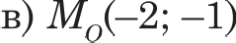
6. КООРДИНАТЫ И ВЕКТОРЫ

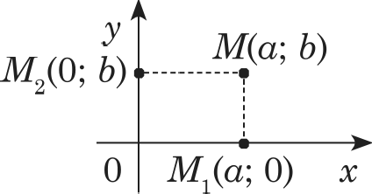
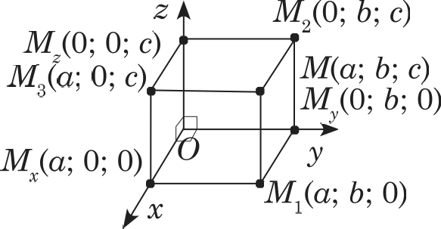
Аекортовы координоты

Денартовы координаты  наплоскости | Декартовы координаты в пространстве
0 My(а,- 0) х
О — начало координат;
Ох — ось абсцисс;
Оу — ось ординат | О — начало координат;
 | Ох — ось абсцисс;
 | Оу — ось ординат;
 | Oz — ось аппликат

Задача 1. | Задача 2.
Найти: | Дана точка М(І,- 2; 3).
точки, симметричные точке if(2; 1) относитель- но: а) оси От; 6) оси Оу,-  3) начала координат. | Найти:  точки, симметричные точ- ке if относительно: а) оси  Ох; 6) оси Оу,- в) оси Oz;
Ответ: | г) плоскости хОу, д) плоско-
а) 3f,(2; —1);  6) Af (—2; 1); | сти zOz; е) плоскости yOz,-  ж) начала координат.  Ответ:
 | а) М (I,- —2; —3);
 | 6) fq(—1; 2; —3);
 | в) if,(—1; —2; 3);
 | г) 3f, (1; 2; —3);
 | д) 3f, ,(1; —2; 3);
 | е) I ,(—1; 2; 3);
 | ж) 3f (—1; —2; —3)

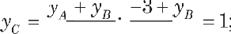
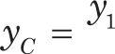
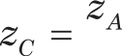
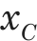
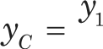
108 6. КоорАинаты и векторы
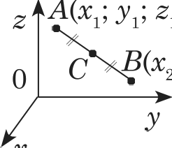
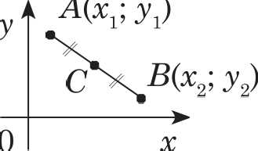

C(xc; yp) — середина отрезка  А(х ,- у )  0  ’1 ”2  + 2 | С(х ,- у ,- z ) — середина от- резка AB  у A(xi; у3,- z )  0 B(‘ 2' 2•‘ ‘2  ”’i ”’z +]z .  ' С 2 ' 2 '  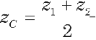
Задапа 1.  Точка С — середина отрез- ка AB. A(2; —3), C(0; 1)  Найти:  координаты точки В.  Решение.  в. 2+ = 0;  2 ' 2  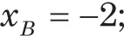  2 ' 2  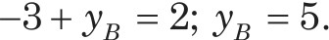  Ответ: В (—2; 5). | Задача 2.  Концы отрезка AB  A(5; —2; —4) и B(5; 3; 6).  Найти:  точку, симметричную середи- не отрезка AB относительно плоскости тOz.  Решение.  С(х ,- у ,- z ) — середина отрезка AB.  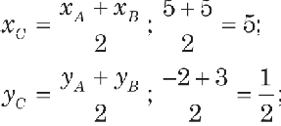  + zв —4 + 6 = 1;  2 2  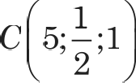, точка C„ симме- тричная точке С относитель- но плоскости хОз.  Omae/n: С', 5; — —’1  2'

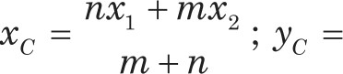
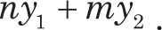
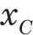
Аекартовы коорАинаты 109
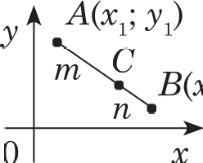
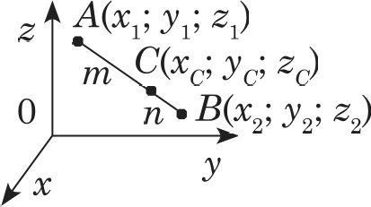

В‘2 •‘ 2  п | 0
Даны точки A(xi; у ),  B(x2: лz-д Точка С(тр; у )  делит отрезок AB в отноше-  нии m : в, считая от точки А.  Тогда координаты точки С:  нх + • пуф +  *с — m + п › dc — m + п | B(x 2 2' ‘2)  Точка С(х ; у ,- z ) делит от-  резок AB в отношении m : п, считая от точки А.  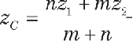
Задачаl.  ТочкаСделитотрезокА8 с координатами концов A(—1; 2) и В(0, —4) в отноше- нии 2 : 3, считая от точки А.  Найти:  координаты точки С.  Решение.  пт = 2, п = 3.  3 (—I) + 2 0 _ 3 = —0, 6;  2 + 3 5  3 2 + 2 (—4) 6 — 8  ' 2 + 3 ' 5  2 _ —0, 4.  5  Ответ: С (—0,6; —0,4). | Задача 2.  Точка if(2; 6; 3) — середина отрезка, концы которого на- ходятся на оси От и в плоско- сти уОз.  координаты концов отрезка.  Решение.  Точка, лежащая на оси От, имеет координаты А(х, 0; 0), а точка, лежащая в плоско- сти yOz, имеет координаты В(0,- у; z). М — середина отрезка AB, тогда  і+ 0 = 2; х = 4; 0+ = 6,  2 2  у ——12; 0+z = 3, з = 6.  2  Omaem: A(4; 0; 0); В(О; 12; 6).

1 10
6. КоорАинаты и векторы

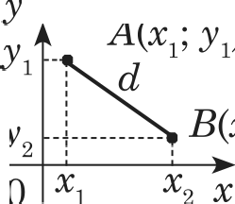

А(х,,- у,), B(x 2•‘ 2  А(х ,- у )  ' d  y ...'.......... В(х ,- у )  0 “т ‘z Х  Расстояние d между точками  А н В:  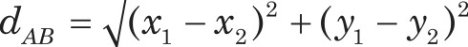 | 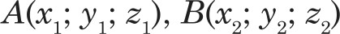  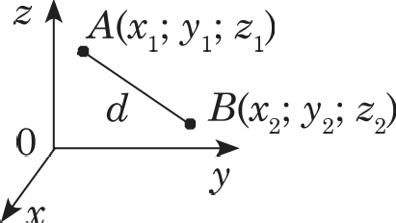  Расстояние d между точками  А п В:  d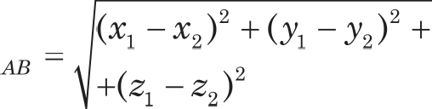
Задача 1.  Вьшислить длину медиа- ны BB треугольника ABC  с вершинами A(4; 0), B(2; 0),  C(16; 2).  Решение.  Координаты точки В :  4 +16 0 + 2  ' 2 =10; 2 =1.  BB, —— (10 —) (1 —0) =  = 6.  Ответ: BB —— 6. | Задача 2.  На оси аппликат найти точку А„ равноудалённук› от точек if(—2; 3; 5)  < N(3; —5; —1).  Решение.  На оси аптіликат точка име- ет координаты A(0; 0; z).  = (—2 — 0) 2 + (3 — 0) 2 -г  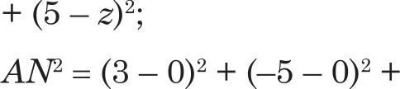  + (1 + 3)2,  во АМ —— AN, хо AIP ——AT,-  4 + 9 + (5 — з)' =  = 9 + 25 + (1 + 3)2;  z ——  Omaem: А 0; 0;

Аекартовы коорАинаты

В общем виде:
от+ бу + с = 0.
С угловым коэффициентом ' — (h * 0)

0

В общем виде:
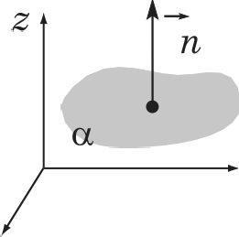
ах+ by+ cz + d —— 0
111

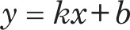
прямая /,
где (0; b) — точка пересече- ния прямой с осыо Оу;
8=tgp.
Угловой коэффициент
прЯмОй:

если прямая проходит через
BOOM A(Х ; ] ) М ‘(‘В‘ В

Задача.
Составить уравнение пря- мой, проходящей через точки А(І, 2) и B(—2,- I).
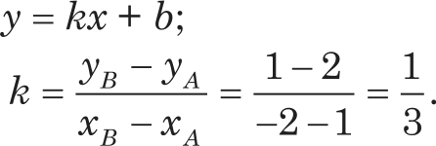
Решение.
ïï(a,- Ь,- с) — иормаль (нор- жсілЬнЬіїі вектор) — ненуле- вой вектор, перпендикуляр-
НЫЙ ПЛОСКОСТИ

Если плоскость проходит через точки М(х ,- у ; z fl
и й(п; b; с), п 1 cl, то уравне- ние ттлоскости о:

Задача.
Составить уравнение плоско- сти, проходящей через точку Я(—1; —2; 3) перпендикулярно
вектору й(2; 1; — 4).

Решение.
2(т + 1) + 1(y + 2) — 4(з — 3) = 0;

1 12
- КоорАинаты и векторы

Окончание таблицьt

Тогда у —— х + Ь.  Подставил коордтіатьт A(l; 2), тогда 2 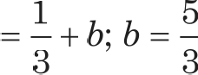  у = — т + — или 3 3  1 х — у + 5— = 0  3 3  Ответ: х — Зу + 5 = 0. | 2i+2+y+2—4a+l2=0;  2i+y-4z+16=0—  уравнениеплоскости.  Ответ: 2x + у — 4z + 16 = 0.

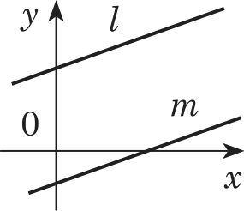
0

  - Если прямые заданы уравнениями:
/: о,т+ б,у + с, = 0;
IM'0 I2 + Й +C 2 = 0,
то / пз при

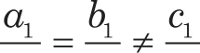
’2 '2 C2

Если прямые заданы уравнениями:

1: у —— Аix+ b3,-

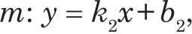
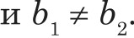

х

Две различные плоскости о, и ct„ ваданные уравнениями: о,: о,т+ h у +с,з+ dl = 0;
‘я '‘z‘+‘ + + dl' 0
параллельны тогда и только
тогда, если
о, h, с,р d
о, 6, с, d

Следствие: если о, h, с, dl
— — ›
‘ 2 ‘2 C2 d 2
то плоскости совпадатот

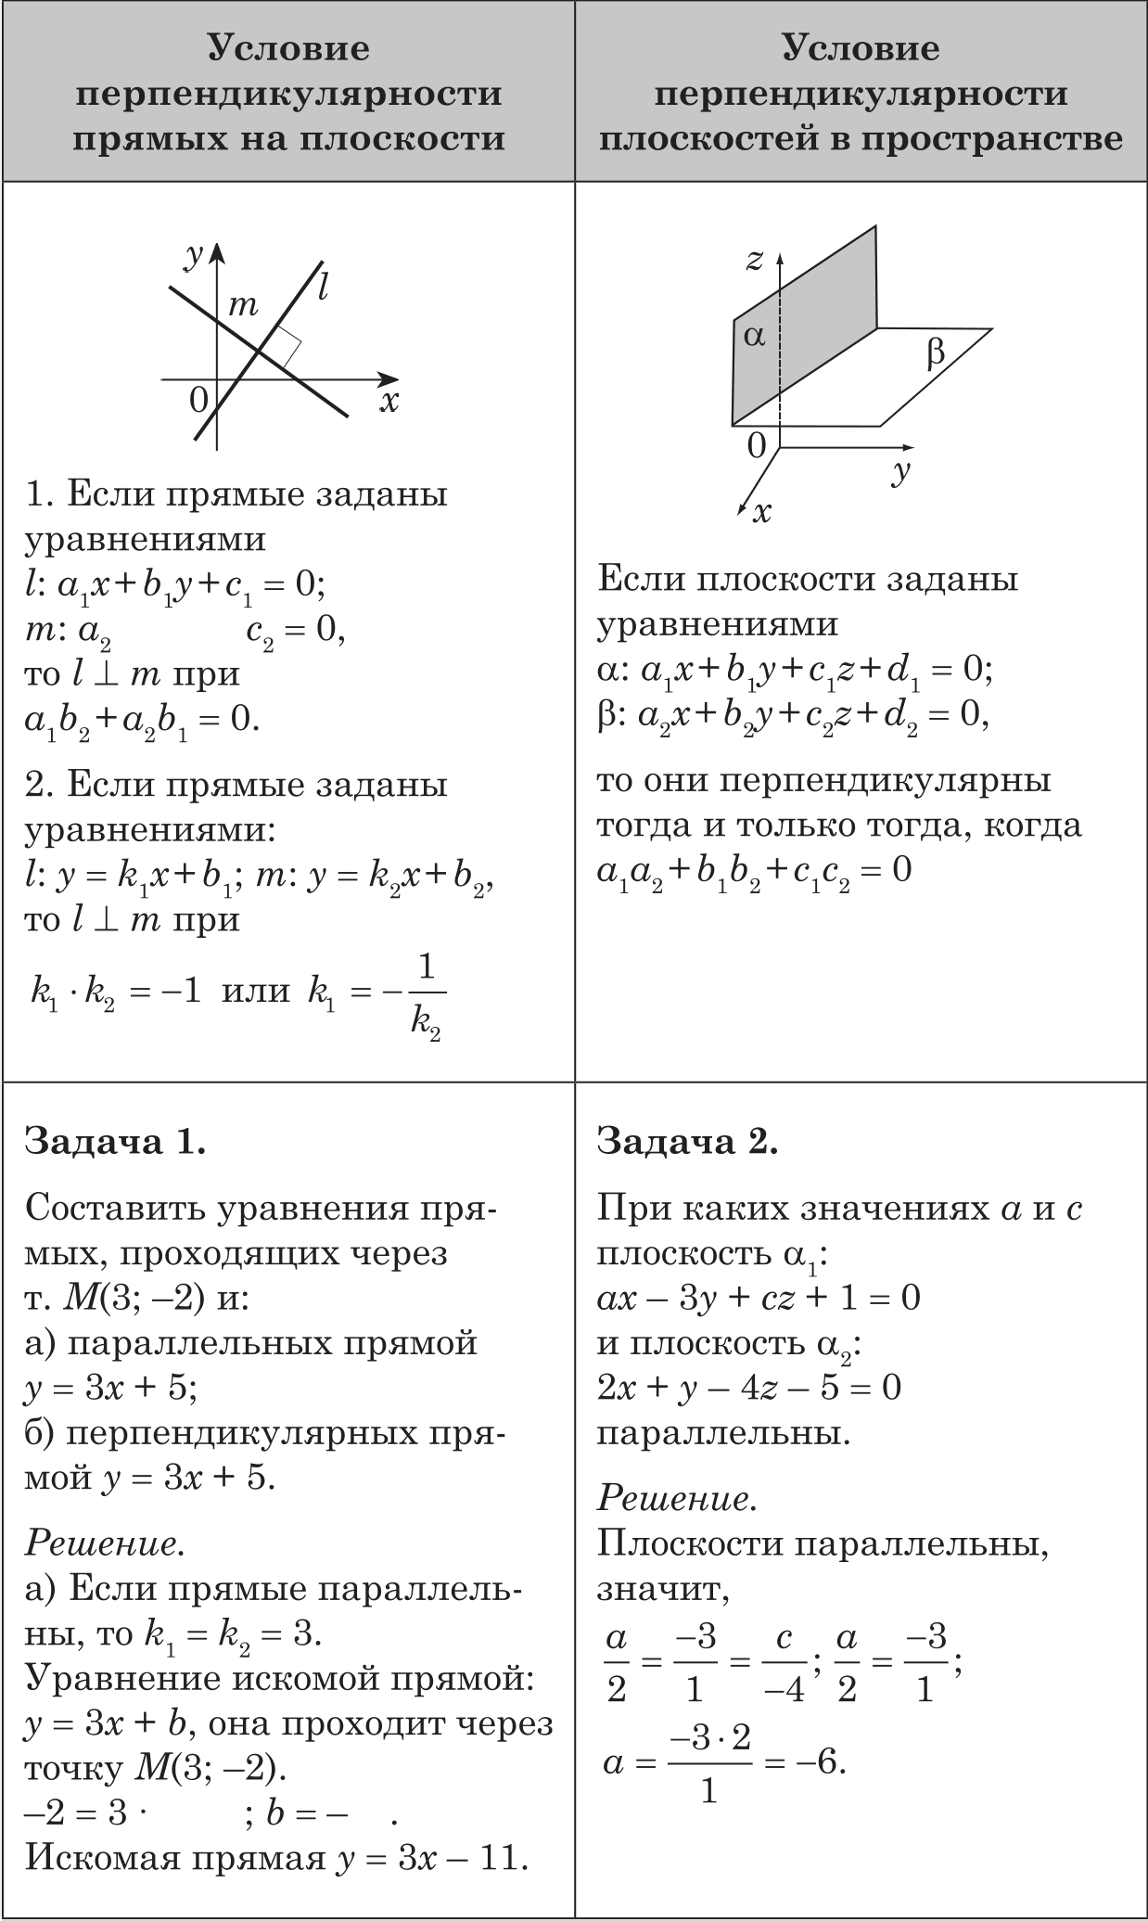
Aer ap+OBaı roOpAŁ4HOTaı 113

0

x+ b +

3 + ò 11

1 14
6. КоорАинаты и векторы
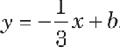
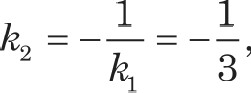
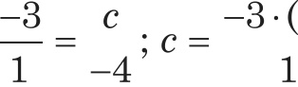
Окончание таблицьt

6) Если прямые перпендику- | —4) 12.  Уравнение плоскости о, имеет вид:  —6т — Зу + 12a + 1 = 0.  Ответ:  —6z — Зу + 12a + 1 = 0.
лярны, то
искомая прямая
Прямая проходит через точ-
ку (3; —2).
—2 = — (—3) + b; h = —1.
у —— —1 z —1.
Omвem: а) у —— Зт — 11;
6) Ј =——i—L

Расстояние между параллельными прямыми  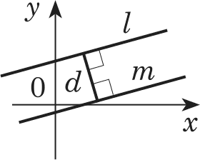 | Угол между двумя пря- мыми (пересекакіщимися или скрещиваіощимися)  А В
Если прямые заданы | Направляющий вектор
уравнениями | прямой — вектор, лежаіций
1: oz+ hу = с,; | на прямой или на прямой,
пз: ах + bу = с , no | ей параллельной.
d —— 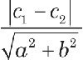 | Вьшисляется по координа- там двух точек прямой

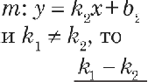
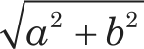
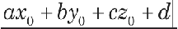
Аекартовы коорАинаты 115

Продолжение таблиц,ьt
Угол между прямыми с на- правляіощими векторами

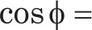

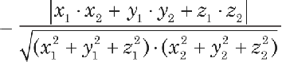
Уголметдупрлмыми  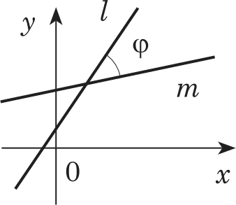  Если прямые заданы уравнениями  f: у = 3,c + b,;  tg ‹р =  1+\42 | УголметдупрЯмой  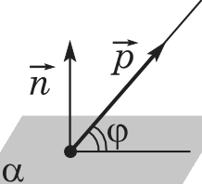  Угол между направляіощим вектором p(xi,- уф,- z ) п пяо-  скостьто ах+ bу+ cz+ d —— 0: сов‹р =  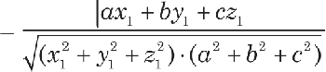
Расстояние от тояни  допрямой  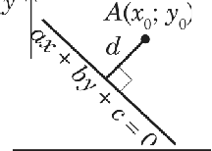  0 х  Расстояние от точки А(х ,- у fl  до прямой ах+ by+ с —— 0:  d —— ах + by + с | Расстояние от точки  ДОNлОСЕОСТИ  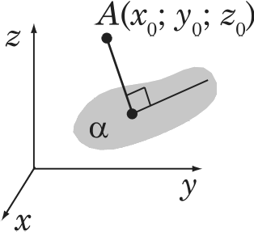  Расстояние от точки А(х ,-yу; z fl  до пocнocе ах+ by+cz+ d = 0:  d ——  g2 + p2+ p2

1 16
6. КоорАинаты и векторы

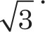

Окончание таблицьt
Задача 1. | Задача 2.  Найти расстояние между параллельными плоскостя- ми п и §.  а: х + у + з — 1 = 0  и Q: z + у + з — 3 = 0.  Решение.  Возьмём произвольнуіо точ- ку А, принадлежащуто о,  т. е. её координаты удовлет- воряіот уравнениіо о.  А *о! о! * A(1; —1; 1)a  Найдём расстояние от А  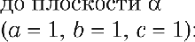  d —— 1 - 1 + 1 (—1) + 1 1 — 3) 2  1' +1' +1'  Ответ: 2
Найти расстояние
от точки А(—б; 8)
до прямой 4z + Зу — 1 = 0.
Решение.
Расстояние от тоики A(—6; 8)
до прямой 4z + Зу — 1 = 0 равно
d —— 4.(—6)+3.8—l ' 0 2s
Ответ: 0,2.

с центром в начале координат
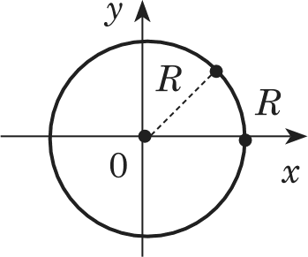  Центр окружности O(0; 0) | 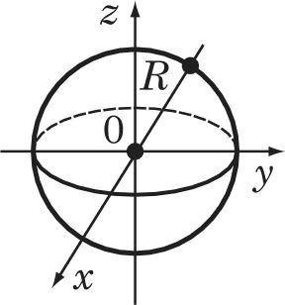  Центр окружности O(0; 0; 0)
Задача 1. | Задача 2.
На окружности т° + у° = 169 | Написать уравнение сферы
найти точки, абсцисса кото- | с центром в начале коорди-
рых равна 5. | нат и с диаметром D —— 1

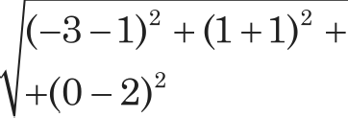
Аекартовы коорАинаты

Окончание таблицьt
Решение.  окружности с центром в на- чале координат и радиусом S= 13 (132 = 169).  т = 5; 5' + у" = 169; y2 = 144;  у ——12 или у —— —12.  Ответ: (5; 12) и (5; —12)• | Решение.  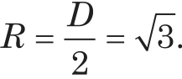  Уравнение сферы с центром  О‹о; о; о») п .  Ответ:  х’ + у’ + z2 = 3.
сцентром в проиавольнойточке
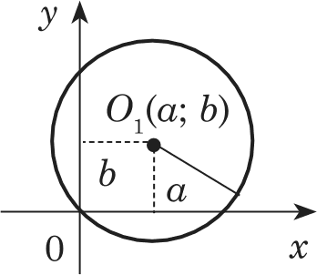  y_g)2+ _ )2 _ 2  Центр O,(n; b), радиус Я | 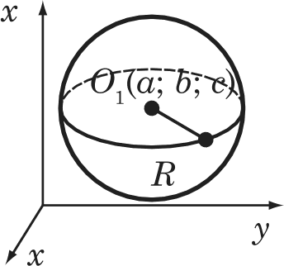  Центр сферы O,(o; h; с),  радиус Л
Задача 1.  Составить уравнение окруж- ности с диаметром MN, если М(I,- 7) и N(5; 4).  Решение.  - Центр окружности:  1+5 = 3; у —— 7 + 4 - ,  2 2  - Радиус окружности:  R —— МО —— (1 — 3) +(7 — 5,5) =  2,5.  q e  (т — 3)3 + — 5,5)2 = 6,25. | Задача 2.  Составить уравнение сфе- ры, если её центр находится в точтtе О(—3; 1; 0), и она пpo- ходит через точку А(І,’ —1; 2).  Решение.  Радиус сферы:  Л = OA = ' 3 1)' +(1 +1)' +  2)'  = 2.  Ответ:  (х + 3)' + (у — 1)' + з2 = 24.

118

Векторы
6. КоорАинаты и векторы

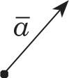
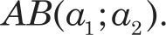
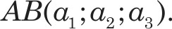
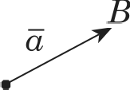  А | Вектором называется на- правленный отрезок:  Длина этого отрезка назы- вается длиной (модулем, абсолютной величиной) вектора:

A z *z  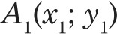  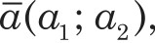  где о, - •2 х • -  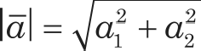 | 2 | z) | i | 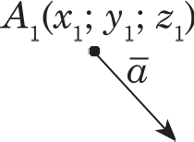  A 2( 2' 2' 2  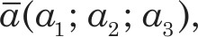  где • -• —•г • -› —›г  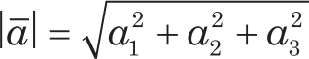
Задача 1. |  |  |  | Задача 2.
A(—1; 4), B(—4; 0). |  |  |  | A(1; — 2; 0), B(4; — 4;
Решение. |  |  |  | Решение.
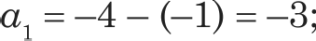  oн = 0 — 4 = —4. |  |  |  | о, = 4 — 1 = 3; o2 = —4 — (—2) = —2;  о, = 3 — 0 = (3; — 2; ).

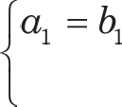
Векторы 119

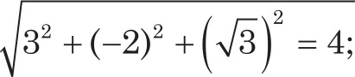
Окончоние тоdлицьt

(—Зї — 4);  (—3)2+ (—4) = 5.  Ответ: 5. | 32 + (—2) 2 + ( )' = 4;  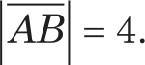  Ответ: 4.

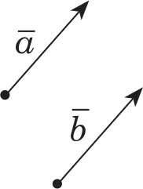
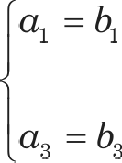
векторы о и 6 одинаково напралены

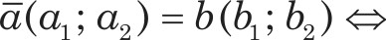  ’2 '2 | 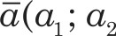; m) = b(b,; b,; h,) m oн ' b
Задача 1. |  | Задача 2.  А(х; 2; — 3); В(—3; у; z).  При каких значениях т, у п z  AB = Ы(—4; 0;1).  Решение.  Координаты  = (—3 — т; — 2;з + 3);  —3 — z = —4, т = 1;  у — 2 = 0, у = 2;  з + 3 = 1, з = —2.  Ответ:  х = 1, у = 2, z = —2.
ABCD — параллелограмм.
Указать пapy равных векто-
ров из:
а) AB и CD;
6) AD и BC;
в) AO п СО.
Отвелз:
равны векторы AD и BC.

120 6. КоорАинаты и векторы

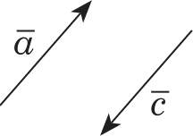
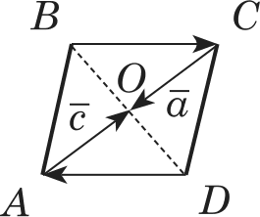
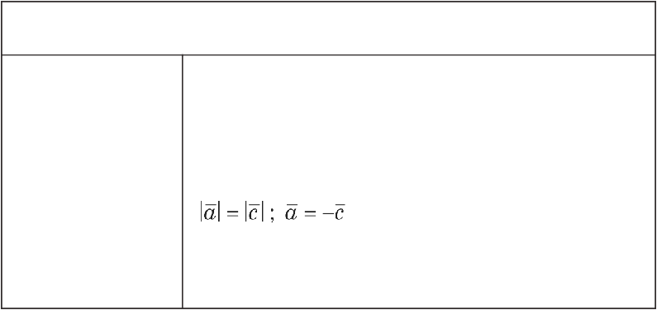
Противоположные векторы — векторы, имеіощие одинаковую длину и противопо- ложное направление.
Векторы AO п СО , BC * DA —
противоположные.

Ненулевые векторы называтот колли- неарными, если они лежат на одной прямой или на параллельных прямых. Коллинеарные векторы направлены оди- наково или противоположно

Ы коллннеарно є  c(oi; oн); б(бі; bz) m  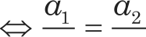  '1 '2 | Ы коллннеарно 8  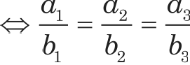
Задача 1. | Задача 2.  При каких знапениях лз и п векторы коллинеарны, если fi(—1; 4; — 2) и b(—3; m; п) ?  Решение.  Если векторы о и 6 коллинеарны, то  —1 4 —2
Коллинеарны ли векторы:
а) 0(—1; 3) « F(з; — ;
6) fi(1; — 4) и /т 2 ; 2 ?
Решение.
а) — 9 ; —1 (—9) = 3 3.
Да.

ОперациРl HaA ве +орами 121

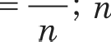
Окончание таблицьt
6) 1 -4  0,5 2' | 4 = 12;
2 z —2. Нет. | 2) -1 -2 = —6.  3
Ответ:
а) да; 6) нет. | Ответ:
 | m= 12; в=—б.

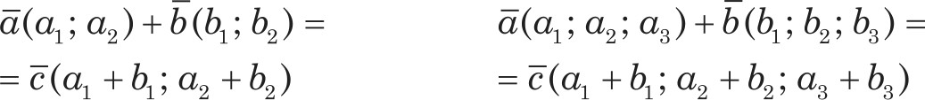
Оперомии нод вектороми

Наплоскости | Впространстве
Правило треугольника  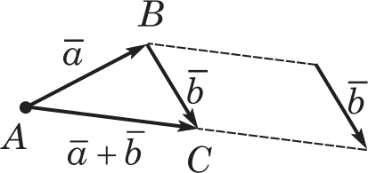  AB + BC —— AC | Правило параллелепипеда  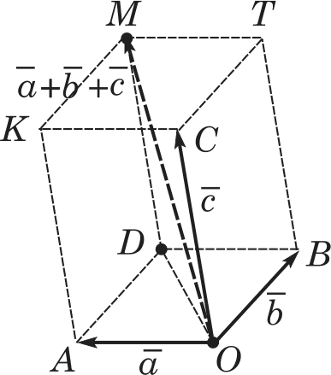  ОМ ——OA+ OB+ OC
параллелограмма

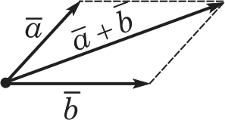
Найти сумму векторов

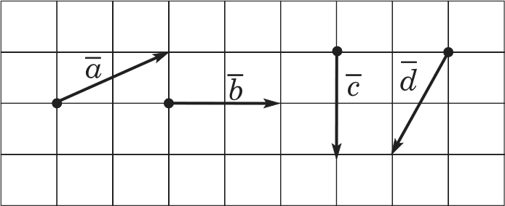

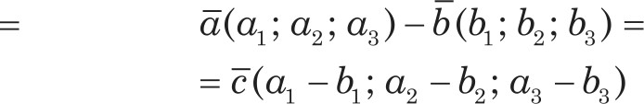
122 6. Координаты и векторы

Окончонве тоlїлвцоі
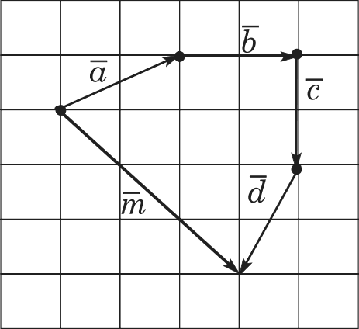 | 0(2; 1)  (2; 0)  r(0; — 2)  d(—І,- — 2)  m(3; — 3)
Правило многоугольника
Пусть даны векторы fi; є; є ; cl.
а) от произвольной точки строим вектор fi;
6) от конца вектора fi строим вектор є; в) от конца векторає строим вектор с ; г) от конца вектора є строим вектор d;
д) вентор-сумма ii — его начало совпадает е началом векто-
ра о , конец — е концом вектора ‹:l .
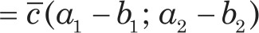  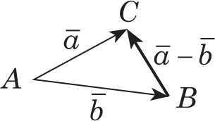 | AC — AB —— BC
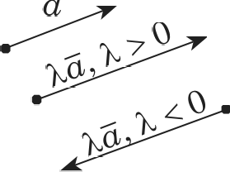 | При k < 0 вектор kct одинаково направлен е вектором fi.  При k < 0 вектор kct проти-  воположно направлен с вектором fi .

Операций HaA вектороми 123
Векторы о и dci коллинеарны

Если о и b колли- неарны, то h = Zfi
Если h = › то
0 и k — коллинеарны

Свойства Аействий Ha A вектороми

Для лтобых векторов о, 6 и с  1) fi + 6 = h + fi;  2) 0 + ( + с) = (0 + h) + с;  3) 0 + 0 = о,  4) fi — 6 = ci + (—1-) 6 ; | и ліобых чисел ј и ц:  7) 0- fi = 0;  8) L - 0 = 0;  9) 1X01 = 1Х- 1 1fi1;  10) k > 0 kfi 11 0;
Задача І. | Задача 2.
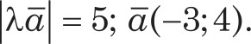 | длину вектора 0 = —3AB,
 | если А(3; —2; 0), В(Б,’ 0; —1).
Решение. | Решение.
Ы(—3; 4), тогда | = (5 — 3; 0 — (—2); — I — 0;
 | AB = (2; 2; —1);
 | о = —3AB = (—6; — 6; 3);
тогда Z = 11. | =9.
Ответ: +I. | Omвe/п: 9.
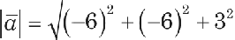
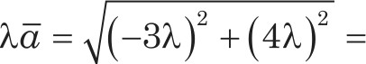
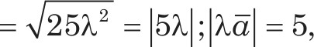
Угол ме у векторами.

СКолярное произвеАение векторов

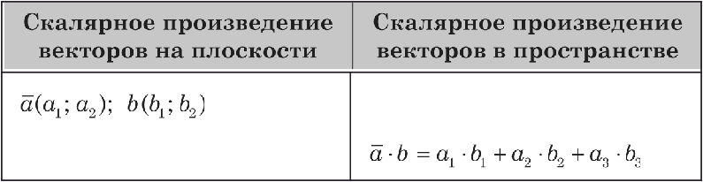
I' 2 3 ' ‘I ' ’2 ’3

"i "i ”2 "2

124 6. КоорАинаты и векторы

Окончоние тоdлицьt

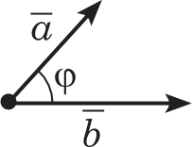 | Теорема о скалярном произведении венторов  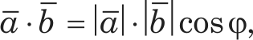  где ‹р — угол между векторами

Слелствия из теоремы о скалярном

произвеАении

Численное значение скалярного произведения характеризу- ет величину угла между векторами:
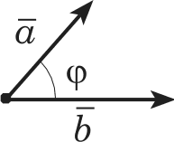 | 0 b > 0 ю 0° ‹р < 90°  Угол между векторами — остръій
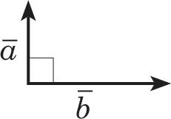 | Условие перпендикулярности венторов  Угол между векторами 90° (векторы перпендикулярны)
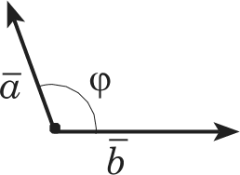 | f-i h < 0 ю 90° < ‹р < 180°  Угол между векторами — тупой
Косинус угла между векторами вьшисляется по формуле:

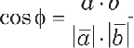
Даны точки: A(0; 1; 1), B(l; 1; 2),32; —2; 2) и D(2; —3; 1).
Найти: угол между векторами AB и CD.

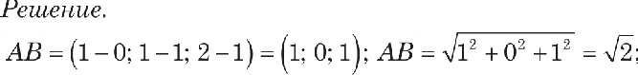

CZJ —— (2 — 2; — 3 + 2; I — 2) = (0; —1; — 1); CD —— 0' + 1' + 1' = 2;

ОперациРl HaA ве +орами
125

Окончание таdлиц,ьt

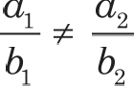
AB- CD ——1 0 + 0- (—1) +1- (—1) = —1,

= —2 ; ‹р =120°.

Ответ: 120°.
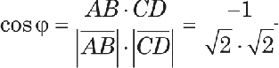
Разложение вектора

На плоскости: по двум не- коллинеарным векторам | В пространстве: по трём неколлинеарным векторам
m — произвольный вектор | — проиввольный вектор пространства; 0 и 6 и є — некомпланарные (т. е. не  параллельные одной плоско-  сти) векторы.  Всегда существует разложе- ние: m = Xfi + цh + vi,  где Х, ц и v — единственные  числа  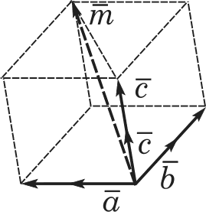
плоскости; fi и 6 — некол-
линеарные векторы.
Всегда существует
разложение:
m = kЫ + Ji6 ,
где Х и ц — единственные
числа

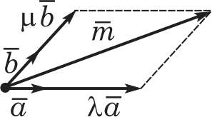

Векторы fi(m ; m) и h (6,; Ь2 ) неколлинеарны, если | Условие номпланарности  векторов  Векторы ci, 6 и с
 | компланарны, если
 | й = Lfi + јзє, где 32+ 32 0
Задача 1. | Задача 2.
Для векторов fi(—1;1) | Даны три некопланарных
и b(1;1) найти такое разло- | вектора fi(3; — 2;1); b(—1;1; — 2)
жение, чтобы E(1; — 2) | и c(2;1; — 3). Найти разло-
 | жение вектора m(11; — 6; 5)
 | по векторам fi, 6 и є.

126 6. КоорАинаты и векторы

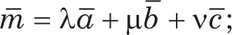
Окончоние тоdлицьt

Решение.  Векторы fi и h неколлине-  арны, т. е. —1 z 1 ; тогда 1  вектор є можно разложить по двум неколлинеарным векторам единственным образом:  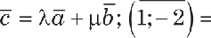  = К —1;1 + р 1;1;  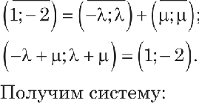  -Z+p=l  Z+ц=—2;  Ответ: Х = —1,5; ц = —0,5. | Решение.  Вектор m можно предста- вить единственным образом, разложенным по некомпла- нарным векторам:  (11; —6; 5) Z(3; —2; ) +  +p(—1;1; —2) + (2;1;— 3),  (3Z;—21;Z) +(—р; ц;—2ц) +  +(2v;v;— з ) - (11;—6;5).  Їопучим систему:  ЗА — р + 2 = II;  —2k + ц + v = —6;  k —2ц — 3v = 5.  Omaem: Х = 2; јз = —3; v = 1.

Векторный метоА And решения геометрических заАач
Этапы векторного метода:
- сформулировать вадачу на языке векторов;
- преобразовать составленные равенства на основании век- торных соотношений;
- перевести полученные результаты на язык геометрии. Рассмотрим примеры использования векторного языка для формулирования некоторых геометрических утверждений
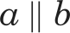 | AB = hCD, где отрезки AB и CD принадлежат соответственно прямым о и h, fi — число
Точки А, В н С принадлежат П]ЭЯМ ОЙ О | Установить справедливость равенства:  m = hBC нян AC ——hBC,  или AC —— b AB

ОперациРl HaA ве +орами 127

Окончание таdлиц,ьt
А С В  -  AC: AJ3 = m: п | AC = — СВ п QC —— Tt QA+ QB  п m + п m + п  для некоторой точки Q
 | AB- CD ——О, где точки А н В принадлежат прямой п, а точки С и D — прямой b
Вьшислить дли- ну отрезка | а) выбрать два неколлинеарных вектора, у которых известны длины  и угол между ними;  6) разложить по ним вектор, длина которого вычисляется; в) найти скалярный квадрат этого вектора: 2
Вьшислить ве- личину угла | а) выбрать два неколлинеарных вектора, для которых известно отношение длин  и углы между ними;  6) выбрать векторы, задатощие искомый угол, и разложить их по базисным векторам;  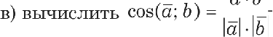
Задача.
ABCDA В С D — куб. Точка М — середина В В, N — середи- на А D . Ребро куба равно 2o. Найти длину MN.
Решение.
1. Ввести систему координат.
C(0; 0; 0); СМС — по оси Oz; CD — по оси Оу,- СВ — no оси Ох.
if(2o; 0; о), N(a; 2o; 2o).
2. MW(o —2o;2o — 0; 2o — о);

\LW = (—а; 2a;а), \LN —— —а)+(22о) + о = Обо.

Ответ: обо.

